# CSS基础

编辑器：sublime

### Css部分

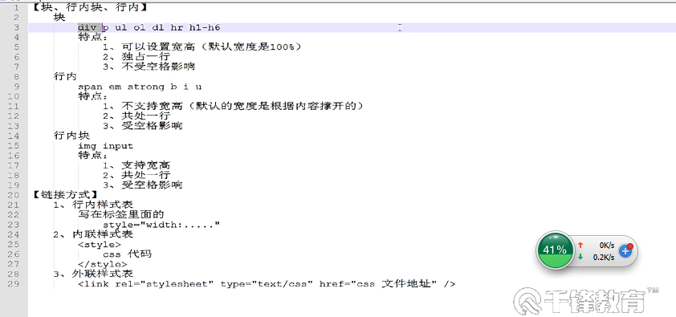

### 选择器的种类

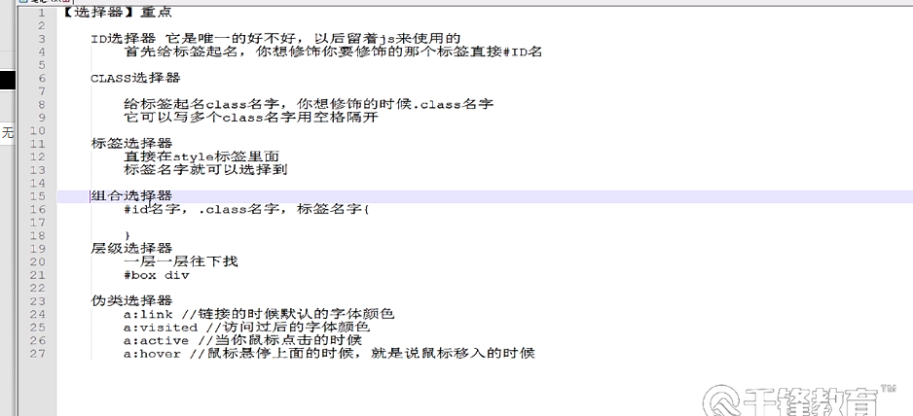

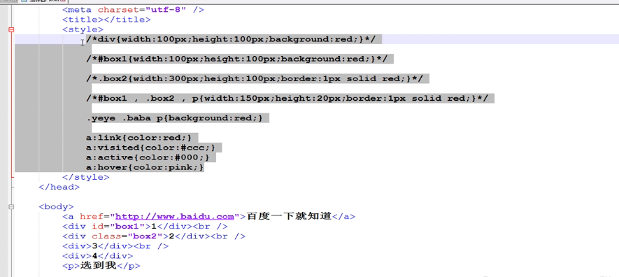

### 常用属性

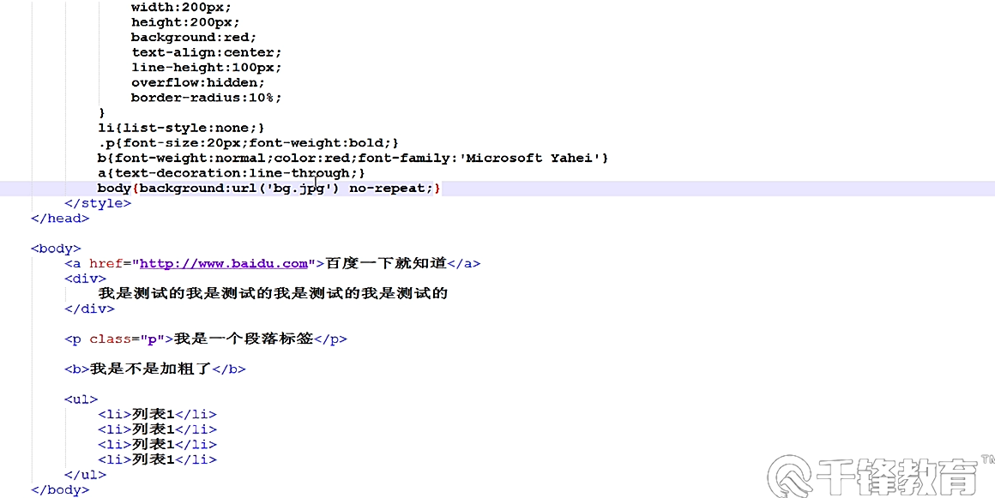

### 盒子模型

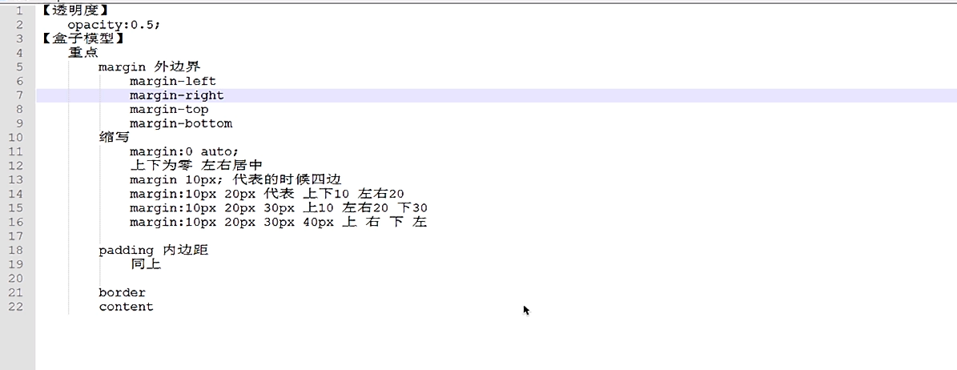



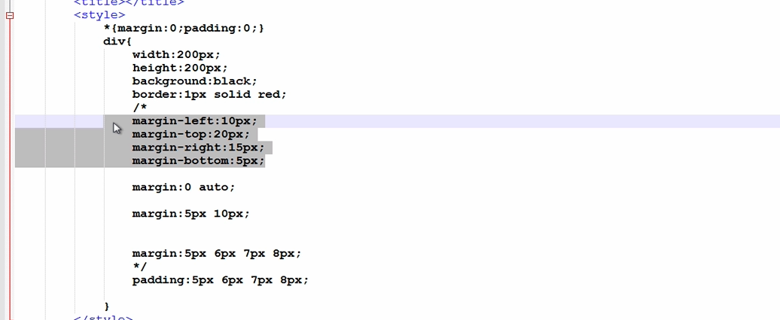

### 浮动、标签类型转换

块标签转行内、行内标签转块，块标签转行内块

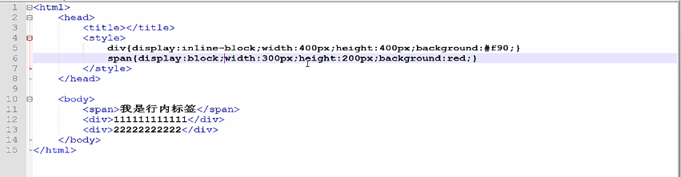

浮动==》将元素变成快，并且顶对齐

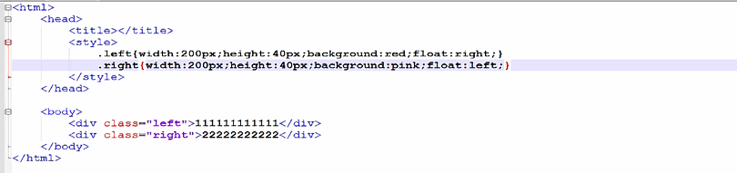

清除浮动的方式

1. **给父级元素添加属性 overflow:hidden;**
2. **给需要清除的标签下面添加一个空标签，然后选中空标签给属性 clear:both;**

#### .clearFix:after{display:block;content:’ ’,clear:both;zoom:1;}

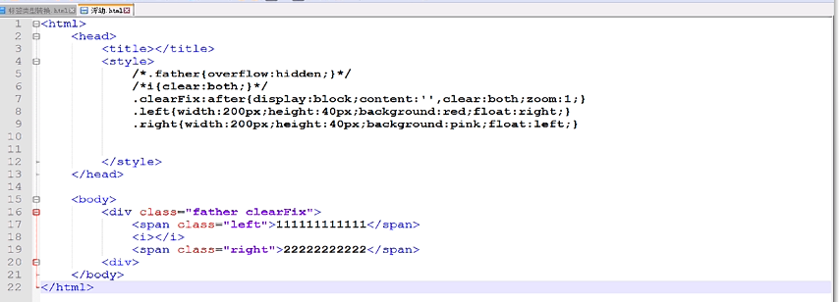

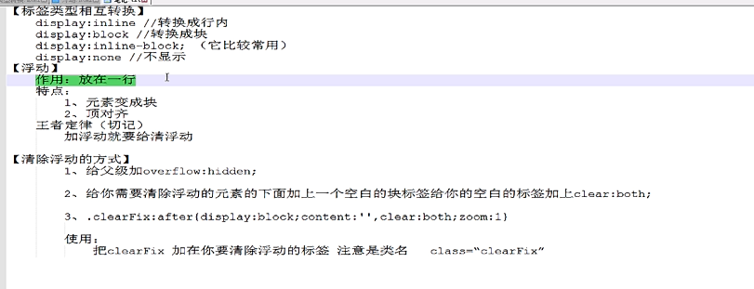

### 定位：固定定位、绝对定位、相对定位

相对定位：position:relative;top:20px;left:20px;==>相对于它自身在移动；

绝对定位：position:absolute;top:100px;left:100px;==>可将行内元素变成块元素，参照物默认为body，但是如果其父级元素有定位，一般为relative,则它的移动参照标准为其父级元素；

固定定位：position:fixed;right:100px;top:100px;==>可将行内元素变成块元素，其参照物为整个屏幕的可视区域；

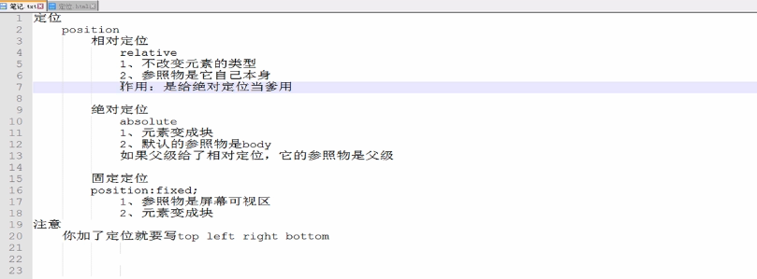

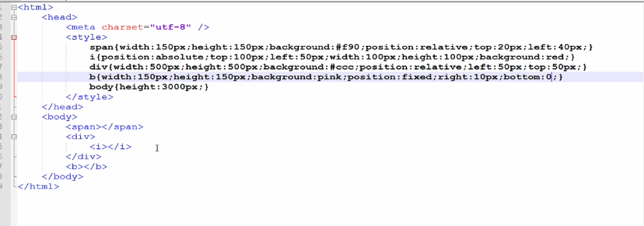

### Photoshop切图

### 

### 常用的css默认样式，页面css初始化的时候可以引入

